В ожидании Нового года
Потихоньку к нам подкрадывается самый волшебный и долгожданный праздник Новый год!
В некоторых семьях существуют различные праздничные традиции. Хотелось бы поделиться с вами новой идеей. В семьях, где есть дети, хорошо начать ожидание праздника не только 31-го декабря, а и весь декабрь месяц. Актуальной эта традиция будет и в последние 2-3 недели до наступления Нового года. Замечательной идеей будет приготовление для ребѐнка адвент-календаря.
Слово «адвент» обозначает «пришествие, приход». Это календари ожидания Нового года или Рождества с сюрпризами на каждый день. Их можно сшить из ткани, склеить из коробочек, цветной бумаги и картона, использовать пакетики и мешочки. В общем, в ход пойдѐт всѐ, на что у вас хватит фантазии и терпения. Каждый кармашек на один день. Обычно в кармашки кладут маленькие конфетки или печеньица. Но сладости можно заменять маленькими игрушками, новогодними наклейками, заколочками для девочек, небольшими магнитами на холодильник. Это могут быть модели машинок, небольшие музыкальные инструменты, фигурки принцесс, рыцарей и животных, маленькие конструкторы. Можно класть книжки-малышки, билеты на новогоднее представление, в кино.

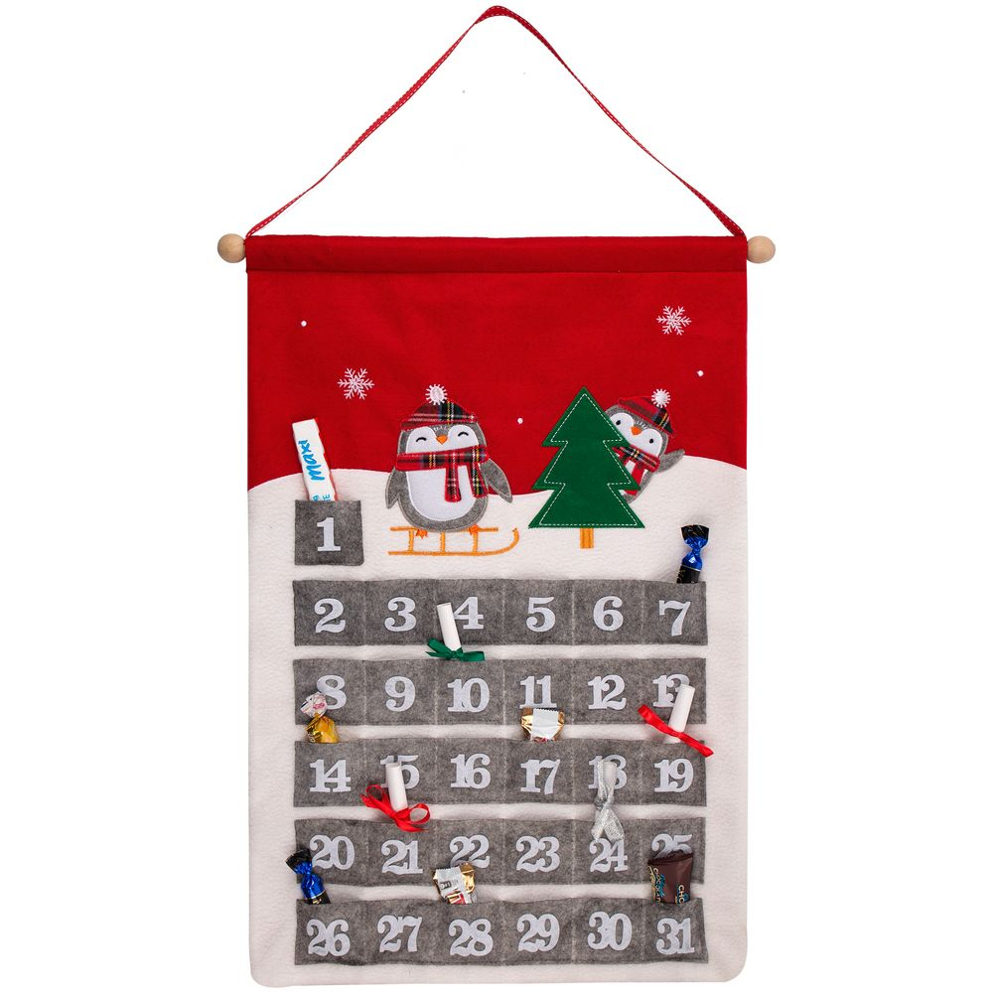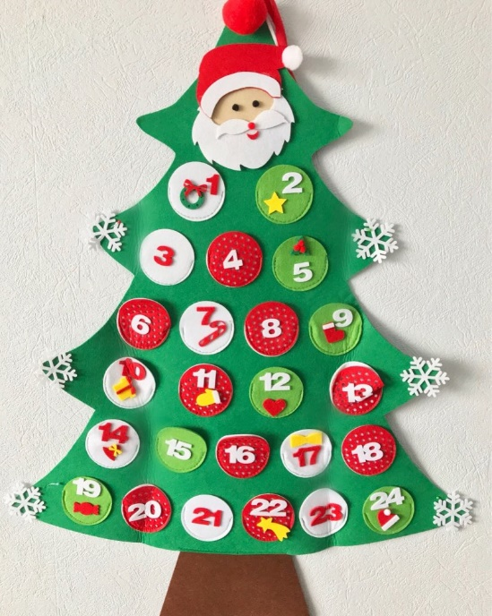
Увлекательным и полезным будет такой календарь с интересными заданиями малышу на каждый день. Например, уборка в детской комнате, украшение ѐлки, изготовление новогодних открыток, день новогодней выпечки, день изготовления снежинок, катание на санках всей семьѐй и т.д.
Хорошо, если вы изготовите такой сюрприз втайне от ребѐнка. Новый год праздник волшебства и магии! Многие дети свято верят в Деда Мороза и всевозможные новогодние чудеса. Не стоит лишать их этой веры, а нужно усилить ее! Но как?
Внесение такого адвент-календарика можно обыграть, как сюрприз с заданиями от Деда Мороза. У ребѐнка могут возникнуть законные подозрения, «а не родители ли это сделали?» Можно конечно признаться и сказать, что никакого доброго старца волшебника нет, но не надо отбирать у детей веру в сказку! Так что, давайте лучше ее сами создадим!
Для достоверности можно сделать следы Деда Мороза. Эта улика может послужить прямым доказательством его существования. Сделать снежные следы очень просто! Для этого вам понадобятся мука (можно заменить содой, крахмалом), блѐстки и шаблон. Берем шаблон стопы, кладем его на место, где предположительно ступал Дед Мороз, и посыпаем его мукой с блѐстками, а затем убираем шаблон и получаем снежный след.

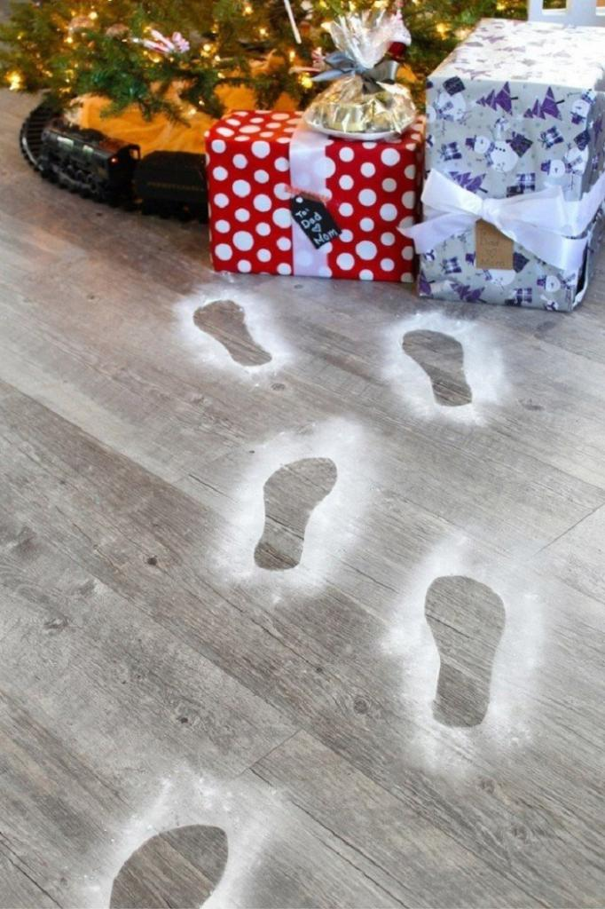

Поэкспериментируйте! Можно сделать ещѐ и маленькие следы, как будто вместе с Морозом были и волшебные эльфы. Возможно, эта идея станет традицией вашей семьи. Вселите в своего малыша веру в настоящие чудеса и подарите ему волшебный праздник, пока он еще не успел вырасти!
Желаем вам творческих успехов и счастливого Нового года!

